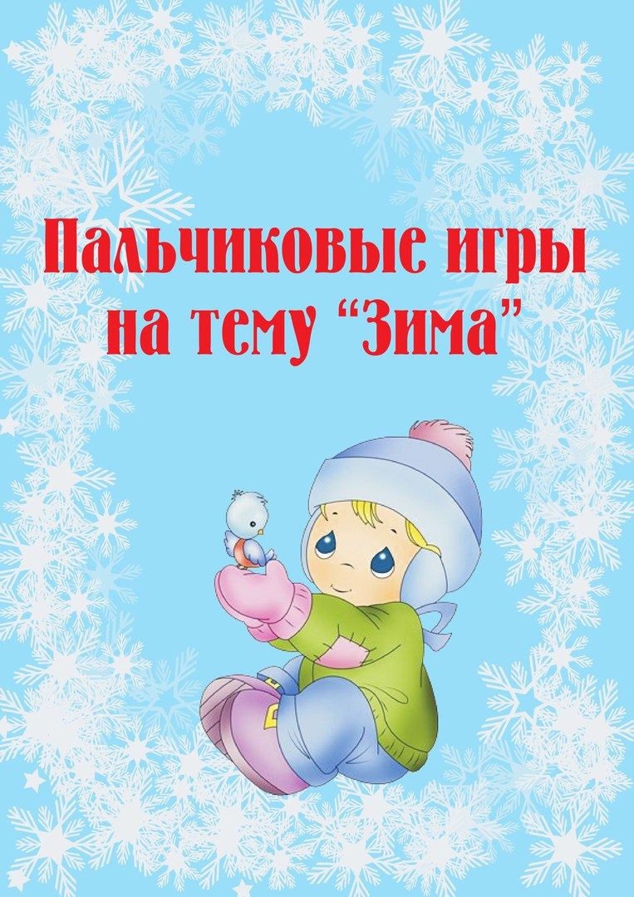

 **Падал снег на порог.**

**Падал снег на порог,**

**(*Руки над головой, перебирая пальцами, медленно опускаем вниз)***

**Кот лепил себе пирог. (*Ладони приставляем к голове, изображая уши)***

**А пока лепил и пек, (*Лепим пирог)***

**Ручейком пирог утек. (*Ладони друг к другу, постепенно сгибаем пальцы навстречу друг другу, пока тыльные стороны ладоней не соприкоснуться)***

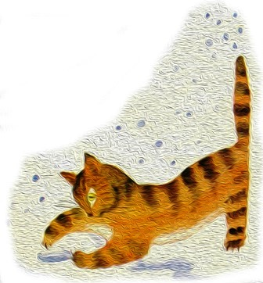

**Снежный ком.**

**Взяли дети белый ком, (*Изображаем ком)***

**Будем строить снежный дом (*Движения, изображающие лепку снежков)***

**Мы польем его водой, (*Имитируем движения)***

**Домик будет ледяной (*"поливаем водой")***

**Ком за комом мы кладем, (*Ставим кулачок на кулачок)***

**Вот и вылепили дом (*Рисуем в воздухе ладонями домик)***



**http://img.cliparto.com/pic/s/183713/3052514-bear-in-den-.jpgМедведь в берлоге.**

**Медведь в берлоге крепко спит, (*Руки сложены лодочкой под щечкой)***

**Всю зиму до весны сопит.**

***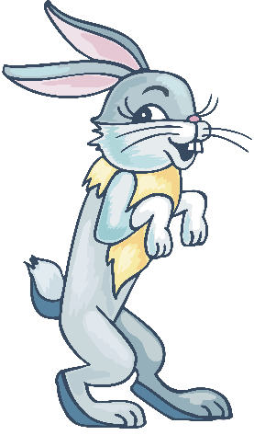*Спят зимою бурундук, (*Загибаем поочередно пальцы)***

**Колючий ежик и барсук**

**Только заиньке не спится (*Делаем зайчика: указательный и средний пальцы подняты вверх, большой палец придерживает мизинец и безымянный)***

**Убегает от лисицы. (*Пальцы также, кисть руки переворачиваем вниз и "убегаем" указательным и средним пальцами)***

**Мелькает он среди кустов,**

**Напетлял — и был таков (*Разводим руки в стороны).***

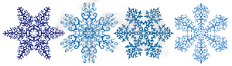

**Белый пух.**

**Сыплет белый, снежный пух, (*Плавно  опускаем кисти рук сверху вниз)***

**Устилает все вокруг. (*Разводим руки в разные стороны)***

**Пух на шапках (*Показываем на названные вещи),***

**Пух на шубках, *( или поочередно загибаем пальцы)***

**Пух на бровках, п ух на губках.**

**Как щекотно — ух! (*Щекочем себя и встряхиваемся)***

**Кто щекочет — пух! (*Ладошки перед собой, дуем на них)***

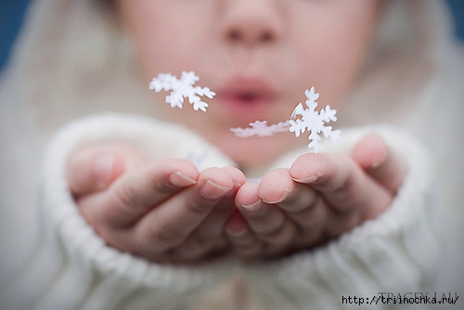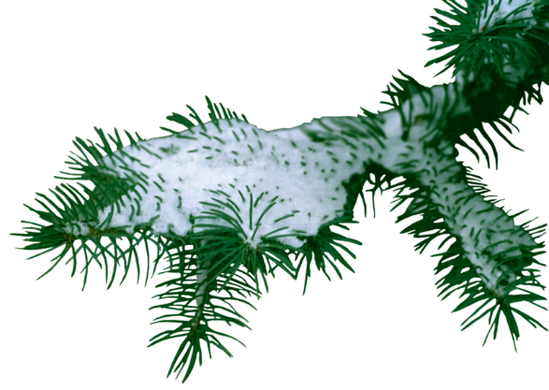

****Зайка серенький сидит  
И ушами шевелит.  
Вот так, вот так  
Он ушами шевелит (массируем ушки).  
Зайке холодно сидеть,   
Надо лапочки согреть.  
Вот так, вот так.  
Надо лапочки согреть (растираем ладошки).  
Зайке холодно стоять,  
Надо зайке поскакать.  
Вот так, вот так.  
Надо зайке поскакать (прыгаем).  
Зайку волк испугал!  
Зайка тут же убежал!**

**Посмотри: на нашей елке**

****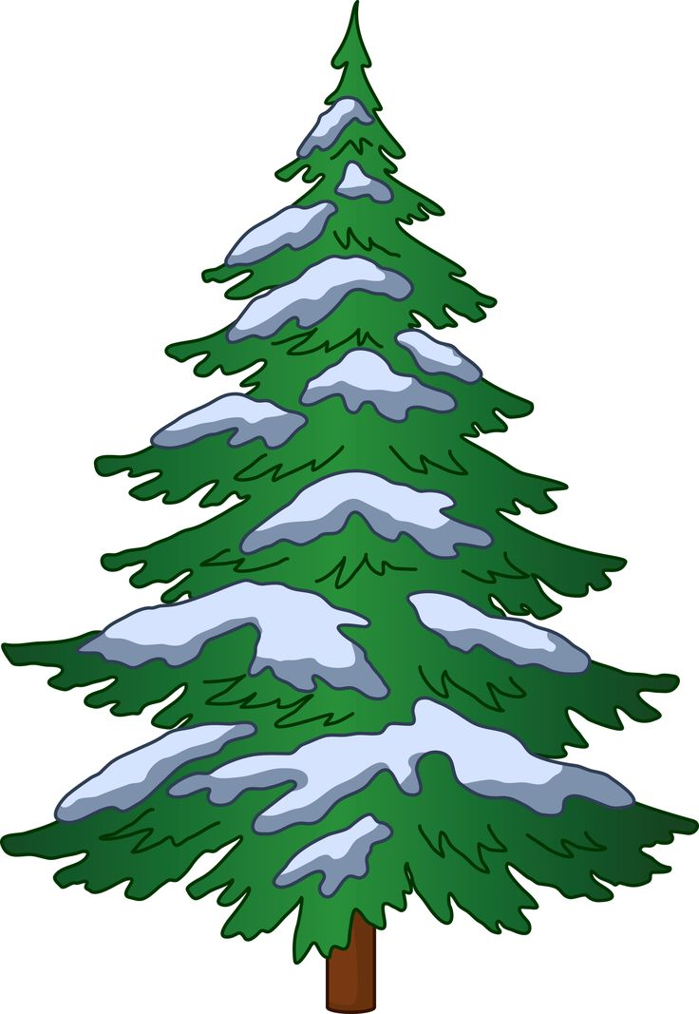*(сложить ладошки вместе****)*  
 Очень колкие иголки.  
 От низа до макушки**

*(показываем низ и верх)***Висят на ней игру гики —  
Звездочки и шарики,**

*****(сложить две руки, словно шарик)***Яркие фонарики**

*****(крутим фонарики).*





**«Строитель»**

**Копаю, копаю лопаткой снежок**

*(имитируем движения),***Построю из снега домок-теремок**

*(над головой из ладошек делаем крышу).***И окна, и двери я вырублю в нем,  
Почищу дорожки, посыплю песком.  
А зайке скажу: «Приходи ко мне жить!  
Мы будем, зайчишка, с тобою дружить!»**





**Дедушка Мороз**

**Закрывайте окна,**

**Закрывайте двери**

*(Соединяем ладошки вместе)*

**Закрывайте уши,**

*(Закрываем ушки)*

**Закрывайте нос.**

*(Закрываем нос)*

**Ходит, бродит по дорогам**

**Старый дедушка Мороз!**

*****( Ходим указательным и средним пальцами)*

**Щиплет уши, щиплет нос,**

*(Щипаем названные части тела)*

** Щиплет щёчки дед Мороз**



****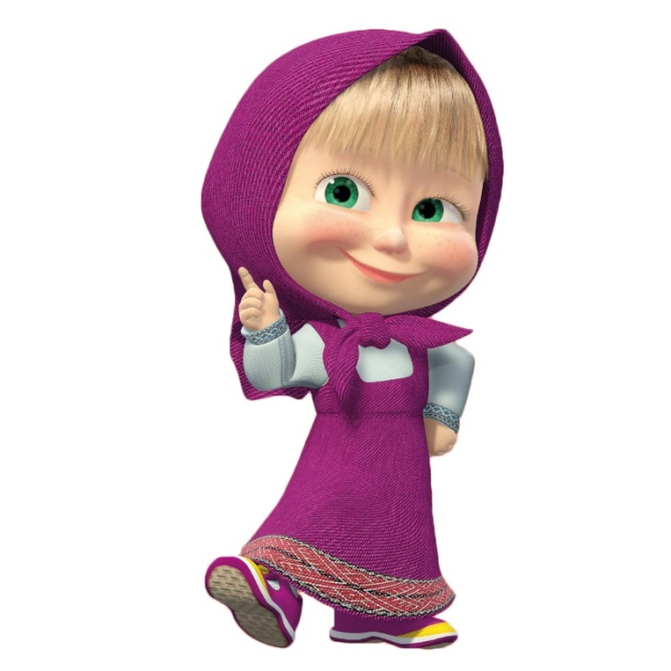**Маша варежку надела.   
Ой, куда я пальчик дела?**

*****(загибаем большой палец)***Нету пальчика, пропал  
В свой домишко не попал.  
Маша варежку сняла.  
Поглядите-ка, нашла!**

*****(высовываем пальчик)***Ищешь, ищешь, не найдешь.  
Здравствуй, пальчик**

*(пальчик здоровается, кивает),* **Как живешь?**





**«Перелётные птицы»**

**Тили-тили, тили-тили –**

*(Скрещивают большие пальцы, машут ладошками)*

**С юга птицы прилетели! Прилетел к нам скворушка –***(Поочерёдно сгибают пальцы на обеих руках, начиная с мизинца левой руки)*

**Серенькое пёрышко.**

**Жаворонок, соловей**

**Торопились: кто скорей?**

**Цапля, лебедь, утка, стриж,**

**Аист, ласточка и чиж –**

**Все вернулись, прилетели,**

*(Снова, скрестив большие пальцы, машут ладошками)*

**Песни звонкие запели!**

*****(Указательным и большим пальцами делают клюв – «птицы поют»)*